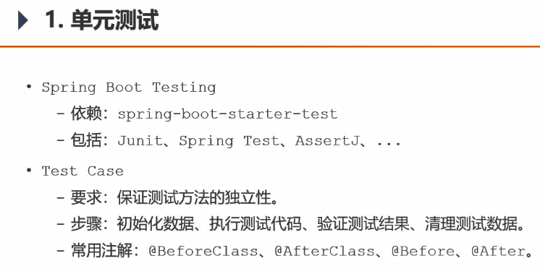

两个每次执行一个类时只执行一次的方法：beforeClass在类启动时执行；afterClass在类结束时执行

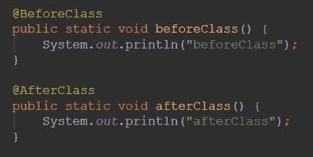

两个每次执行一个方法时都会执行一次的数据：before在方法被执行前执行；after在方法被执行完后执行

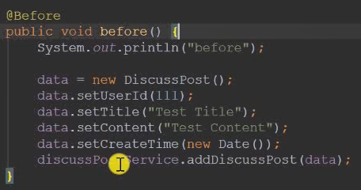

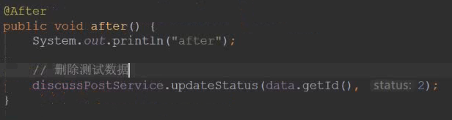

测试：用的是assert断言类做测试（判断是否为空、两个数值是否相等）

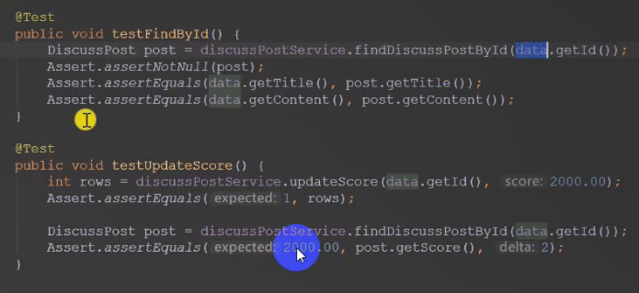

总结：明明可以在@test注解的方法中创建帖子，之后再调用相应的方法，为什么还要用@before@after注解：为了下次测试方便，不用这两个注解的话，测试test1和test2需要创建两个测试用例（在一个test里只能测试一个方法，否则出错了不能知道是哪一个出错），用@before@after注解可以产生只用编写一次代码，多次调用的效果，在执行test1方法之前，会先执行@before创建一个测试用例，在test1方法执行完毕后会调用@after更改相应帖子的状态，从而达成删除的效果（删除的意义是为了防止在真正项目部署后，用户在浏览页面时，有垃圾信息（测试的帖子）），在test2执行时，也会和test1一样，执行方法前调用before，执行方法后调用after